Правила пожарной безопасности дома

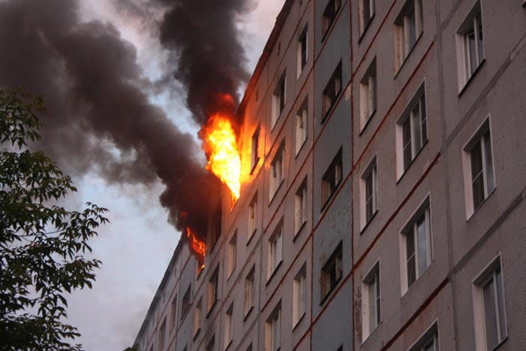
Лето – пора долгожданного отдыха, но не стоит расслабляться и забывать про пожарные риски особенно в такое жаркое время. Не забывайте, что, соблюдая требования пожарной безопасности, можно уберечь себя, своих близких от огня. Простые правила безопасности, которые должен знать каждый:
Что НЕ НУЖНО делать при пожаре в доме (квартире):
- Не нужно бороться с пламенем самостоятельно, не вызвав пожарных (если Вы не сумели потушить огонь на момент возгорания, его дальнейшее распространение будет очень быстрым);
- Не нужно пытаться выйти через задымленные коридор или лестницу (буквально несколько вдохов дыма могут убить, а горячий воздух обжечь дыхательные пути и легкие);
- Не нужно спускаться с помощью простыней и веревок без крайней необходимости (падение будет неизбежным, если у вас нет соответствующей физической подготовки);
- Не нужно прыгать из окна, начиная со второго этажа.
НУЖНО:
- Нужно сообщить в пожарную охрану по телефону «101» или «112»
- Нужно вывести на улицу детей и престарелых.
- Нужно попробовать самостоятельно потушить пожар, используя подручные средства (воду, плотную ткань, внутренние пожарные краны в зданиях повышенной этажности, и т.п.). Помните, что жидкости наподобие масла и бензина тушить водой нельзя, потому что они легче воды. В этом случае лучше изолировать горение от воздуха, например: крышкой сковороды, стиральным порошком, пенным или порошковым огнетушителем. Если в квартире сильно задымлено и потушить огонь своими силами невозможно, немедленно покиньте квартиру, прикрыв за собой дверь.
- Нужно при опасности поражения электрическим током отключить электроэнергию (автоматы в щитке на лестничной площадке).
- Нужно во время пожара воздержаться от открытия окон и дверей для уменьшения притока воздуха, а если и открывать дверь, то уходить в сторону вслед за ней, прикрываясь от вырывающихся языков пламени.
- Нужно при невозможности эвакуации из квартиры через лестничные марши использовать балконную лестницу, а если ее нет, то выйти на балкон, закрыв плотно за собой дверь, и постараться привлечь к себе внимание прохожих и пожарных.

СОГЛАСОВАНО

Заместитель начальника Управления по ЮЗАО
Департамента ГОЧСиПБ В.Я. Юмаева

